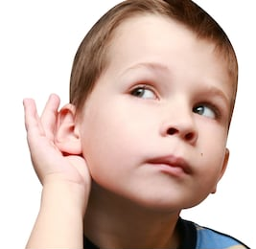
Actividad: Sonidos de objetos al caer (discriminación auditiva)

Invita al niño a descubrir el sonido que hacen distintos objetos al caer.

-Recolecten en casa 5 o 6 objetos de diferentes materiales y pesos (cuchara, llave, aro, pulsera, lápiz, goma, etc.) y póngalos sobre la mesa o en una bandeja.

Primero dejen caer 1 a 1 los objetos sobre la mesa y escuchen con atención el sonido que cada uno emite. Luego, repitan lo mismo, pero ahora con los ojos tapados e intenten adivinar cuál es el objeto que se ha dejado caer sobre la mesa.

